NARAVOSLOVJE IN TEHNIKA
Ponavljanje, odgovori na vprašanja
Na spletni strani portala Radovednih pet si oglej filmček pod temo Gibanje na različnih površinah.
Na spletni strani https://www.signaco.si/assets/katalogi/I_00_Prometnasign.pdf si lahko ogledaš tudi druge prometne znake, ki niso predstavljeni v učbeniku.

Pisno odgovori na vprašanja.
- Kaj je pomembno za varen promet?
- Po čem ugotovimo, v katero smer se gibljejo vozila?
- Na kaj nas opozarjajo zavorne luči?
- Kaj napove voznik s smerokazom?
- S čim napove spremembo vožnje kolesar?
- Opiši kolesarsko opremo.
- Naštej sestavne dele kolesa.
- Opiši znake za nevarnost.
- Kakšne oblike so znaki za obvestila?
- Nariši znak »Križišče s prednostno cesto«.

V zvezek napišeš naslov Ponavljanje s pomočjo vprašanj, datum, oštevilči ter prepiši vprašanja in zapiši odgovore. Lahko si vprašanja tudi natisneš.

Pri reševanju si pomagaj z učbenikom, interaktivnim gradivom in svetovnim spletom.

Odgovore na vprašanja boš lahko preveril naslednjo uro naravoslovja in tehnike.

SLOVENŠČINA
V SDZ na strani 34 pri 7. nalogi preberi povedi in vstavi ločila.

Pri 8. nalogi glasno beri povedi. Pojasni, kako si jih prebral in kaj pomeni posamezna poved.
Pri 9. nalogi preberi povedi in jih dopolni ter vstavi končna ločila.

Na strani 35 prebereš pogovor med junaki Radovednih pet ter dopolniš besede v rumenem okvirčku.

MATEMATIKA

Pisno množenje z dvema prehodoma
Danes bomo pisno množili z dvema prehodoma. Ker z enim prehodom že znaš, danes ne bi smel/a imeti težav. Pomembno pa je, da odlično znaš poštevanko in da si pri računanju zbran/a.

Zapis v zvezek:
Napiši naslov Pisno množenje in datum. Prepiši besedilno nalogo in račun. Upoštevaj barve.

Dedek je imel 3 albume znamk, v vsakem albumu je bilo 47 znamk.
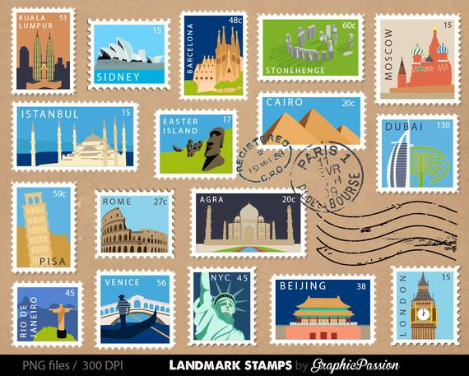
Koliko znamk je imel v vseh albumih skupaj?

D | E
42 | 7 | · | 3
 | 1 | 4 | 1
 | S | D | E

O: V vseh albumih je imel 141 znamk.

Napiši še eno nalogo.
Katero število je za šestkrat večje od 134?

S | D | E
12 | 32 | 4 | · | 6
 |  | 8 | 0 | 4
 |  | S | D | E

O: Število 804 je šestkrat večje od 134.

Zdaj pa preberi nalogi o babici in dedku v SDZ, str. 44.
Reši 1. nalogo in začni podpisovati pod drugi faktor.
Nato reši 2. in 3. nalogo v SDZ na str. 45.
SDZ, str. 45, 4. naloga: račune prepiši v karo zvezek in jih reši.

Ne pozabi na ravnilo!
Bodi natančen/a pri podpisovanju.
Ne pozabi prišteti, kar šteješ naprej.

